**ĐẠI HỌC ĐÀ NẴNG**

**TRƯỜNG ĐẠI HỌC KINH TẾ ĐÀ NẴNG**

**KHOA THƯƠNG MẠI ĐIỆN TỬ**

**-----🙞🙜🕮🙞🙜-----**

**BÁO CÁO TOÀN VĂN**

**SIMPLE PARKING**

**GVBM: Trương Hồng Tuấn**

**Lớp: 45K22.2**

**Nhóm: 211**

**Thành viên:**

|  |  |  |
| --- | --- | --- |
| 1 | 191124022249 | Trần Đình Tiến |
| 2 | **191124022235** | **Vũ Thanh Nga** |
| 3 | **191124022241** | **Nguyễn Đức Hiền Nhi** |
| 4 | **191124022254** | **Nguyễn Thị Thảo** |
| 5 | **191124022267** | **Ngô Lê Thục Yến** |

***Đà Nẵng, ngày 14 tháng 05 năm 2022***

Mục lục

I.Market Research Documentation 3

1.Tóm tắt điều hành (Executive Summary) 3

2.Vấn đề thị trường (Market Problem) 4

3.Cơ hội (Opportunity) 6

4.Thính giả mục tiêu (Target Audience) 7

5.Định vị (Positioning) 9

6.Competitive positioning 12

7.Thông điệp (Messaging) 15

8.Use Case 16

9.Tài chính (Financial) 18

II.Product requirement documentation 19

1.Business Use Case 19

2.Business Requirements Documentation 22

3. Functional requirement documentation 26

4. Business system design 32

5. Business system deployment 42

III.Deployment plan(Project management plan-charter,schedule) 42

1.Project management plan – charter 42

2.Schedule 43

3.Gant chart 44

4.Pert chart 45

IV.Prototyping 46

1.Khách hàng 46

2.Nhà cung cấp 48

V.Đánh giá nhóm: 51

# **Market Research Documentation**

## **Tóm tắt điều hành (Executive Summary)**

1. Mục tiêu kinh doanh (Business Objective)

* Vấn đề:
* Là một người di chuyển bằng ô tô thường xuyên, việc tìm kiếm một bãi đậu đỗ xe ô tô hợp lý trong khu vực đông dân cư gần địa điểm dự định đến thật sự khá khó khăn. Họ phải tốn thời gian cũng như công sức tìm kiếm trước khi bắt đầu chuyến đi, đôi lúc việc này còn không đem lại kết quả như mong đợi.
* Đã có nhiều dự án tiên phong tại thị trường Việt Nam ra đời nhằm giải quyết vấn đề tìm kiếm bãi đậu xe và đã có những bước phát triển nhất định. Việc sử dụng một ứng dụng để tìm kiếm cũng như đặt chỗ đậu xe trước còn chưa được phổ biến rộng rãi tại thị trường nội địa.
* Giải pháp:
* Giải pháp Simple Parking giúp người dùng giải quyết vấn đề tìm kiếm bãi đậu/đỗ xe đúng quy định một cách thuận tiện và nhanh chóng hơn. Ứng dụng cũng hỗ trợ người dùng đặt trước theo lịch tại các bãi xe tư nhân, từ đó tránh đi tình trạng hết chỗ khi đến đậu đỗ xe.
* Giờ đây người dùng có thể thoải mái di chuyển trong khu vực thành thị mà không cần bận tâm quá nhiều đến việc phải đậu đỗ xe ở đâu. Họ cũng sẽ không còn phải lo lắng về việc làm sao để bảo vệ an toàn tài sản trên chiếc xe của mình như khi đậu đỗ trên các lề đường như trước đây. Đồng thời cũng tránh được các vi phạm hành chính liên quan đến việc đậu đỗ xe trái quy định.
* Ngoài ra giải pháp cũng giúp những hộ gia đình có khoảng đất dư thừa mà không có mục đích cụ thể trong ngắn hạn cho khách hàng đậu đỗ ô tô nhằm tối ưu thu nhập.
* Mục tiêu:
* Giúp khách hàng nhanh chóng tìm kiếm thông tin về các bãi đậu đỗ xe gần kề trong khu vực dự định di chuyển.
* Giúp người dùng linh động hơn trong việc đặt trước vị trí đậu đỗ xe trong các bãi đỗ thông qua tính năng đặt trước theo thời gian cụ thể.
* Hỗ trợ thanh toán linh hoạt cho người dùng với nhiều phương thức khác nhau.
* Sử dụng mô hình nền kinh tế chia sẻ để giải quyết nguồn tài nguyên dư thừa của xã hội.

1. Phân khúc thị trường và ưu tiên (Market Segmentation & Prioritization)

* Chính: Thuê ngắn hạn
* Độ tuổi: 25 - 35 tuổi
* Khu vực: thành phố Đà Nẵng
* Hành vi: hay di chuyển vì công việc hoặc nhu cầu cá nhân, du lịch, mua sắm,...
* Mục đích: tìm kiếm một bãi đậu đỗ xe lân cận để thuê trong thời gian ngắn
* Phụ: Thuê dài hạn
* Độ tuổi: 36 - 45 tuổi
* Khu vực: thành phố Đà Nẵng
* Hành vi: thường đậu đỗ xe ngoài vỉa hè, khu vực trước nhà vì hạn chế của không gian trong nhà.
* Mục đích: có nhu cầu tìm một bãi đậu đỗ xe cho thuê trong thời gian dài theo (có thể theo một khung giờ nhất định) cho ô tô của mình.

1. Rủi ro và hậu quả (Risks & Consequences)

* Người dân quen thuộc với cách thức đậu đỗ xe truyền thống (không cần tìm kiếm hay đặt trước chỗ đậu trong bãi đỗ), giải pháp khó thay đổi thói quen này.
* Khó khăn trong tìm kiếm nhà cung cấp hợp tác với dự án.
* Việc tích hợp với các giải pháp công nghệ vào ứng dụng phức tạp, tốn nhiều thời gian và chi phí hơn dự kiến.

## **Vấn đề thị trường (Market Problem)**

1. Vấn đề thị trường gặp phải

* Số lượng ô tô tăng nhưng hạ tầng không theo kịp dẫn đến việc đỗ xe ngoài vỉa hè, lề đường không đúng quy định làm thu hẹp diện tích đi lại, vi phạm luật giao thông và gây ùn tắc giao thông cũng như tạo ra những nguy hiểm tiềm tàng cho các phương tiện đang lưu thông.
* Người sử dụng ô tô di chuyển thường xuyên, thường phải tìm kiếm bãi đậu xe ô tô hợp pháp tại các điểm dừng chân. Họ phải tốn thời gian tìm kiếm bãi đậu xe, đặc biệt vào giờ cao điểm như 18h-21h và các ngày lễ thì rất khó để tìm được bãi đậu xe. Tuy nhiên, để kiếm được một chỗ gửi xe rộng rãi, an toàn và uy tín để gửi gắm chiếc xe của mình trong thành phố lớn thì thực không dễ dàng vì hiện tại đang có rất nhiều thông tin về cho thuê chỗ giữ xe nên rất dễ khiến người có nhu cầu tìm thuê cảm thấy hoang mang.
* Người điều khiển ô tô một số thường đậu ở các lề đường hay nơi có sẵn ô tô đậu trước nhưng lại không đúng quy định, điều này gây mất mỹ quan đô thị và vi phạm pháp luật khiến người điều khiển ô tô có thể nhận giấy phạt hay phạt nóng.

1. Giải pháp thị trường đang có

* Thành phố xây dựng thêm các bãi đậu xe công cộng và chú trọng xây dựng các bãi đậu xe thông minh
* Các bãi đậu xe của doanh nghiệp cá nhân tự đứng ra xây dựng một số kết hợp với app giữ xe

1. Giá trị và lợi ích đem lại cho khách hàng

* **Giá trị:** Cung cấp dịch vụ gửi xe từ nền kinh tế chia sẻ tạo ra nhiều bãi đậu xe ở nhiều nơi giúp đáp ứng một phần nào sự thiếu chỗ đậu xe
* **Lợi ích:** Bằng việc sử dụng ứng dụng gửi xe khách hàng có thể tiết kiệm được thời gian tìm kiếm các bãi đậu xe theo cách thủ công, tiết kiệm chi phí khi không phải lo các khoản phí phạt do đậu xe không đúng nơi quy định

1. Bối cảnh cạnh tranh

* Các đối thủ cạnh tranh của doanh nghiệp:
* Ứng dụng tìm kiếm bãi đậu xe thông minh như: smart parking, MyParking, Iparking, EZparking.
* Bãi đậu xe truyền thống

1. Áp lực thời gian:

* Theo dự đoán về tình hình phục hồi kinh tế sau ảnh hưởng của dịch covid mọi người dần hội nhập xã hội và đã di chuyển đi lại dần dần.
* Dự đoán thời gian để đạt được 5.000 lượt tải ứng dụng đầu tiên trong vòng 4 tháng tính từ thời điểm ứng dụng chính thức ra mắt thị trường.

## **Cơ hội (Opportunity)**

* Mục tiêu kinh doanh
* Với mục tiêu cung cấp một thị trường giúp kết nối giữa khách hàng (những người có nhu cầu tìm kiếm bãi đậu xe) đến đối tác (nhà cung cấp bãi đỗ xe). Tìm kiếm bãi đậu xe thông qua thiết bị thông minh smartphone dựa trên nền kinh tế chia sẻ.
* Mô hình này giúp mang lại lợi nhuận cho doanh nghiệp đồng thời cũng đem lại nhiều lợi ích chung cho toàn xã hội.
* Sử dụng tối ưu những tài nguyên nhàn rỗi, sẵn có.
* Định cỡ thị trường/ cơ hội:
* Hiện nay tại Việt Nam, việc sử dụng ô tô làm phương tiện đi lại ở những thành phố lớn như Đà Nẵng, Hà Nội, TP Hồ Chí Minh là khá phổ biến. Bên cạnh đó việc sử dụng các ứng dụng để tìm kiếm và đặt chỗ để xe trong khu vực thành thị cụ thể là ở Đà Nẵng còn chưa phổ biến lắm, hầu như mọi người thường đậu đỗ xe ở ven đường hoặc các bãi đậu xe truyền thống. Đây là cơ hội để “Simple Parking’’ bước đầu đi vào thị trường mới tại Đà Nẵng. Tại đây, chưa xuất hiện ứng dụng tìm bãi đỗ xe áp dụng nền kinh tế chia sẻ.
* Đà Nẵng là thành phố du lịch. Khách du lịch ngày càng đông là cơ hội để ứng dụng tìm kiếm bãi đậu, đỗ xe được biết đến nhiều khi mà những địa điểm truyền thống không còn chỗ trống hay khi khách du lịch không biết địa điểm nhận trông giữ xe. Họ sử dụng app và sẽ tìm ra được điểm giữ xe hợp lý, thuận tiện, nhanh chóng.
* Rủi ro và Hậu quả
* Người dân thường có tâm lý “tiết kiệm”, đậu xe lề đường.

Ngày nay người dân vẫn còn tâm lý tiết kiệm tiền, mang sẵn tâm lý đậu xe bên lề đường để tiết kiệm, dễ dàng lấy và di chuyển. Không muốn phải di chuyển vào các bãi đỗ. Tuy nhiên, các vị trí bên lề tường khá hạn chế ngoài ra Thành phố còn có nhiều chính sách, hạn chế cho việc đậu, đỗ xe ngoài lề đường. Nên việc khách hàng tìm kiếm, sử dụng ứng dụng với việc chi trả một khoản tiền tương đối là việc có thể.

* Khi mở rộng sang các thành phố khác, có nhiều đối thủ cạnh tranh. Khách hàng có thêm nhiều sự lựa chọn …

Hiện tại dự án chỉ triển khai trên địa bàn thành phố Đà Nẵng vì tại đây các ứng dụng này chưa phát triển, chủ yếu là họ chọn các bãi đỗ truyền thống. Ứng dụng này là ứng dụng đầu tiên dựa trên nền kinh tế chia sẻ. Tuy có khá nhiều đối thủ lâu đời nhưng rất có tiềm năng phát triển. Nếu tạo được sự uy tín hơn so với các ứng dụng khác sẽ có thể thu hút được nhiều khách hàng.

* Nguy cơ bị thua lỗ khi bỏ ra nhiều chi phí cho khách hàng.

Đây là một nguy cơ tất yếu mà doanh nghiệp phải đối mặt, doanh nghiệp cần cân bằng giữa chi phí bỏ ra cho khách hàng và những gì nhận lại được. Đối với giai đoạn đầu doanh nghiệp có thể bỏ ra nhiều chi phí cho khách hàng. Tuy nhiên giai đoạn sau doanh nghiệp phải lên kế hoạch rõ ràng để thu lại lợi nhuận.

## **Thính giả mục tiêu (Target Audience)**

* Chân dung khách hàng:
* Nhân khẩu học:
* Độ tuổi: 25 - 35 tuổi
* Giới tính: Nam
* Tình trạng hôn nhân: độc thân hoặc có gia đình
* Vị trí địa lý: thành phố Đà Nẵng
* Thu nhập: 10 triệu trở lên
* Chức vụ/nghề nghiệp: Nhân viên văn phòng, giảng viên, người kinh doanh.
* Thách thức, trăn trở của khách hàng:
* Khách hàng đang gặp khó khăn trong việc tìm kiếm một bãi đậu,đỗ xe hay phải tốn quá nhiều thời gian đi xa để tìm vị trí thuận lợi.
* Không có chỗ để đậu xe tại khu vực đang định đi đến.
* Bị phạt hành chính, phạt nguội khi đậu, đỗ sai quy định.
* Có thể gây tai nạn giao thông cho người khác.
* Các vấn đề về bảo vệ tài sản như: gương chiếu hậu bị trộm, xe bị trầy xước,..
* Người ảnh hưởng: Bên cạnh, họ là người đưa ra quyết định, thì họ cũng sẽ bị ảnh hưởng bởi những người thân trong gia đình hay những người đồng nghiệp. Những người này có thể biết đến ứng dụng hay từng sử dụng ứng dụng và cảm thấy nó thực sự có ích. Họ sẽ giới thiệu cho nhau.
* Vùng thị trường: Doanh nghiệp bước đầu tiếp cận với khách hàng ở Đà Nẵng là trước tiên.

**Customer Profile**

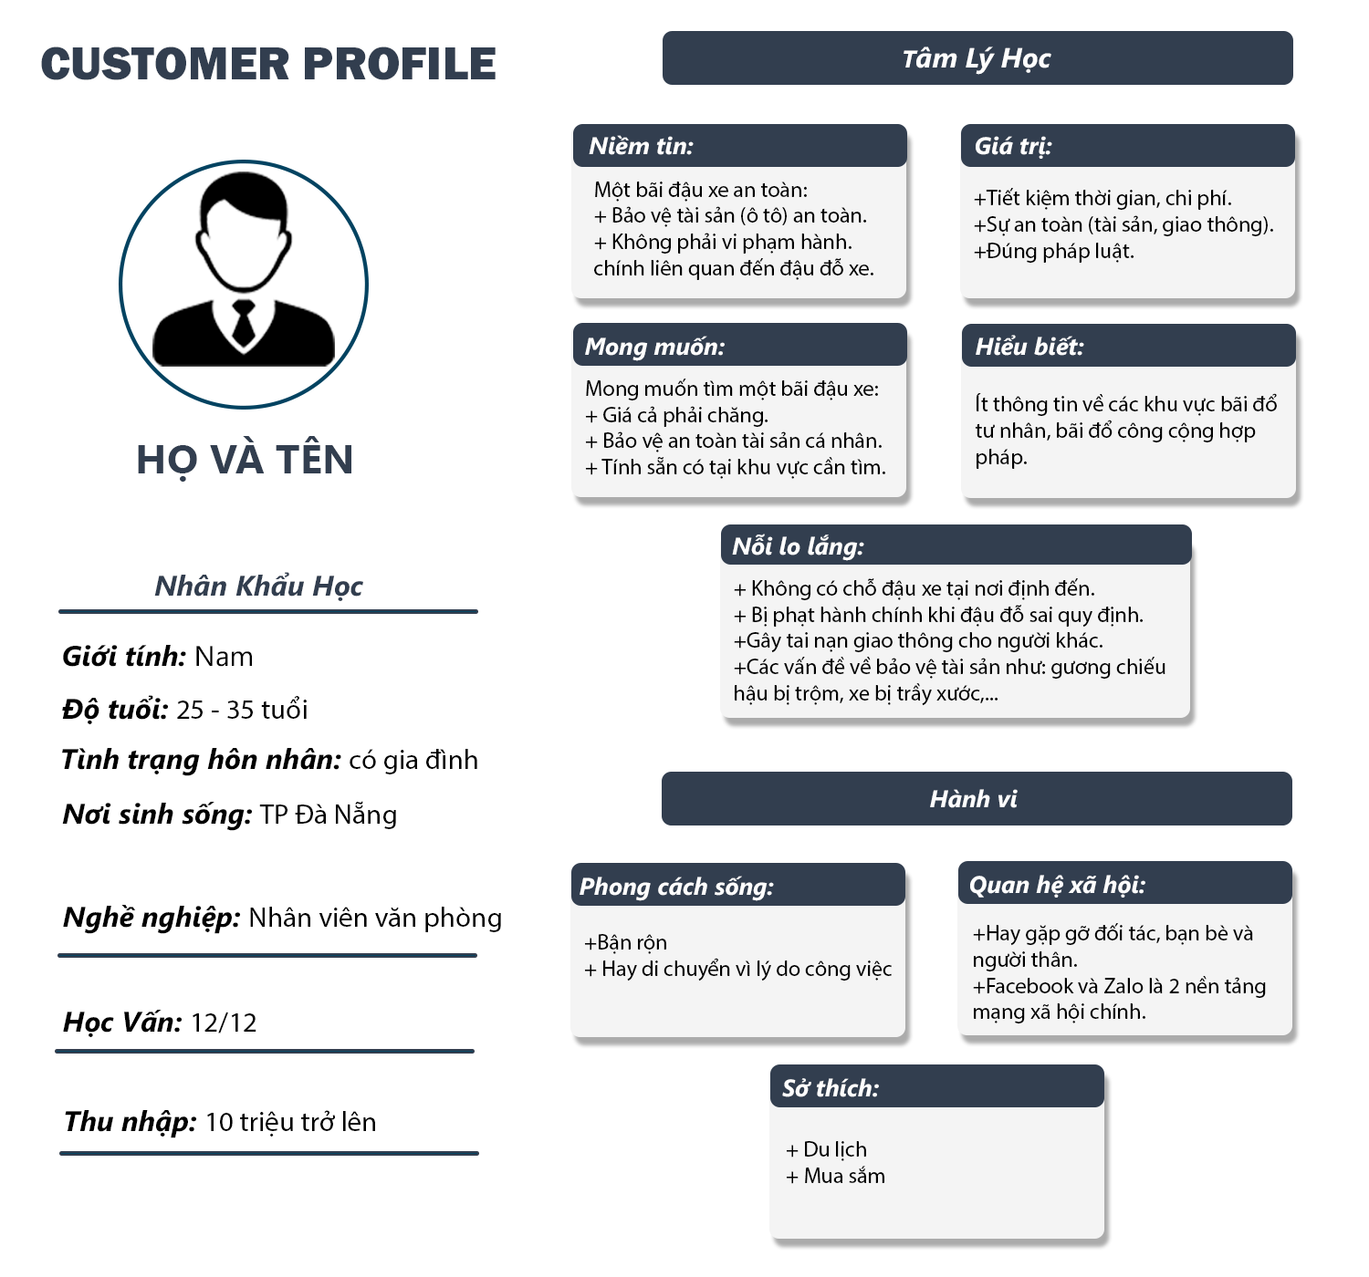

## **Định vị (Positioning)**

1. Loại nhu cầu (Demand Type)

Hiện nay, vấn đề về việc tìm kiếm bãi đậu xe tại các thành phố lớn đang là một trở ngại. Dân số ngày càng gia tăng, các cá nhân sử dụng ô tô chiếm tỷ phần cao. Việc đỗ xe ngoài vỉa hè, lề đường không đúng quy định làm thu hẹp diện tích đi lại, vi phạm luật giao thông, gây ùn tắc giao thông cũng như tạo ra những nguy hiểm tiềm tàng cho các phương tiện đang lưu thông. Do đó, nhu cầu tìm kiếm một bãi đậu xe an toàn của các chủ xe ô tô ngày càng lớn trong khi các bãi đậu xe công cộng hay tư nhân thì khan hiếm.

⇒ Đây là nhu cầu tiềm ẩn trên thị trường. Hiểu được nhu cầu của người dân, Simple Parking ra đời với dịch vụ cho thuê bãi đậu xe dựa trên mô hình kinh tế chia sẻ tại Đà Nẵng. Đa số dịch vụ này chỉ thường xuất hiện ở các nơi như Hà Nội, TP Hồ Chí Minh và 1 vài tuyến đường tại Đà Nẵng.

Với mô hình kinh doanh của Simple Parking không chỉ mang lại lợi ích cho chủ sở hữu xe ô tô mà còn giúp các hộ gia đình kiếm thêm được một phần thu nhập từ nguồn lực dư thừa.

1. Launch tier

* Tier 1
* Simple Parking ra đời dựa trên mô hình kinh tế dư thừa. Simple Parking là một ứng dụng tìm kiếm bãi đậu xe thông minh thông qua smartphone.
* Đa số các chủ sở hữu xe ô tô tại Đà Nẵng thường phải đậu ngoài vỉa hè hay các bãi đậu xe ô tô dưới dạng truyền thống phải liên lạc thông qua điện thoại để đặt chỗ.
* Đối với các ứng dụng tìm kiếm bãi đậu xe chỉ được áp dụng 1 vài tuyến đường tại Đà Nẵng.
* Tier 2
* Ứng dụng Simple Parking được áp dụng các giải pháp công nghệ hiện đại trong suốt quá trình sử dụng:
* GPS: là công nghệ tiên tiến, giúp tìm các bãi đậu gần với nơi mà khách hàng muốn gửi được ứng dụng trên các thiết bị di động.
* Machine learning: đây là một trong những công nghệ hot nhất hiện nay trên thế giới, hỗ trợ con người thực hiện các công việc hàng ngày mà không cần kiểm soát như phân tích dữ liệu dữ liệu khách hàng giúp doanh nghiệp có thể dễ dàng quản lý dữ liệu khách hàng.
* RFID: giúp quản lý bãi đậu xe thông qua hệ thống nhận dạng tần số vô tuyến RFID. Các bãi đậu xe sẽ được gắn một thẻ RFID với nhiệm vụ phát tín hiệu thông báo về hệ thống quản trị để cho biết tình trạng bãi đổ còn trống hay không.
* Ứng dụng cung cấp các tính năng như sau:
* Định vị được vị trí bãi đậu xe gần nơi mà bạn muốn tìm nhất.
* Cập nhật liên tục thông tin về bãi đậu xe trên ứng dụng theo thời gian thực.
* Cho phép lựa chọn giờ đỗ xe linh hoạt và đặt trước chỗ.
* Nhận thông báo về hết phiên giờ đỗ trước 30 phút.
* Thanh toán phí đậu xe trực tiếp thông qua ví điện tử được kết nối với ứng dụng.
* Lưu lại các bãi đỗ xe mà bạn đã đặt trước đó.
* Tích hợp tính năng thẻ tích điểm để nhận discount.
* Đối với giao diện dành cho đối tác cho thuê bãi đậu xe:
* Cập nhật trạng thái bãi đổ trực tuyến theo thời gian thực.
* Xác nhận đơn hàng, quản lý thông tin khách hàng đang sử dụng dịch vụ.
* Thông báo về phiên giờ khách hàng đậu đỗ.
* Tích hợp hệ thống phân tích, thống kê dữ liệu cho thuê theo thời gian.
* Tier3
* Khách hàng có thể đăng ký tài khoản premium sẽ nhận được nhiều ưu đãi đặc biệt hơn như:
* Từ thành viên Đồng → Bạc: không giới hạn bán kính đặt trước. Và được tặng voucher 50% (tối đa 50k) phí áp dụng cho lần gửi đầu tiên mỗi tháng.
* Từ thành viên Bạc → Vàng: tặng miễn phí một lần gửi xe mỗi (áp dụng cho đăng ký gửi xe theo lượt với hóa đơn tối đa 200K). Quà tặng bất ngờ dành cho khách hàng vào ngày sinh nhật.

1. Sales Feedback

* Doanh nghiệp sẽ thu thập phản hồi của khách hàng thông qua phương pháp định tính như sau:
* DN sẽ gọi điện trực tiếp đến KH để thu thập thông tin phản hồi của KH một cách chính xác nhất.
* KH có thể phản hồi trực tiếp về dịch vụ bãi đậu xe trên ứng dụng Simple Parking.
* KH có thể điền phiếu khảo sát bằng bảng hỏi.
* Tuy nhiên hình thức này khó khăn trong việc thu thập câu trả lời và tốn nhiều thời gian nhưng đem lại hiệu quả chính xác và khách quan hơn cho DN.

1. Client/ CAB client feedback.

* Feedback của KH là một trong các yếu tố quan trọng quyết định đến sự thành công của DN. Vì mục đích chính của việc tạo ra sản phẩm chính là phục vụ cho nhu cầu của KH. Những feedback của KH mang lại những giá trị cho DN như:
* Cải thiện những khuyết điểm mà DN đôi khi không nhìn ra được.
* Xây dựng được mối quan hệ với khách hàng và giúp DN đưa ra tính năng có giá trị cao hơn.

1. Pricing model and pricing

* Định giá đối với KH
* Simple Parking đưa ra chiến lược định giá thâm nhập nhằm thu hút, khuyến khích nhóm khách hàng mục tiêu bắt đầu sử dụng và làm quen với thương hiệu. Chúng tôi cung cấp các chương trình giảm giá cho những khách hàng lần đầu sử dụng dịch vụ của Simple Parking để đặt chỗ đậu xe. Đây là cách giúp doanh nghiệp gia tăng thị phần trong những ngày đầu khi ra mắt sản phẩm.
* Nhằm mục đích mang lại những trải nghiệm tuyệt vời nhất cho khách hàng của mình, Simple Parking còn áp dụng mô hình Freemium, thu phí với gói dịch vụ nâng cấp với 3 gói thành viên: Đồng → Bạc, Đồng → Vàng, Bạc → Vàng.
* Định giá đối với nhà cung cấp dịch vụ bãi đậu xe:
* Đối với các bên trung gian, DN sẽ định giá theo hình thức chiết khấu 20% doanh thu của từ nhà cung cấp.

## **Competitive positioning**

* Hiện nay tại Việt Nam, việc sử dụng các ứng dụng để tìm kiếm và đặt chỗ đậu xe trong khu vực thành thị còn chưa phổ biến. Ở một số tỉnh thành đã cho thí điểm các ứng dụng tìm kiếm bãi đổ xe như Hà Nội và TP Hồ Chí Minh, Đà Nẵng.

1. Đối với các ứng dụng tìm kiếm bãi đậu xe thông minh như:

**Parkme**

* Ưu điểm: Tìm bãi đỗ xe gần vị trí của mình
* Nhược điểm:
* Không cung cấp được tình trạng còn hay hết chỗ của bãi đỗ xe.
* Khả năng kết nối 3G còn chưa hoàn thiện, thường xuyên xuất hiện lỗi khi kết nối.

**Ezpark**

* Ưu điểm:
* Dễ dàng tìm ra bãi đỗ xe gần nhất với vị trí của mình.
* Theo dõi được số lượng chỗ trống, đặt trước chỗ đỗ xe online.
* Trong trường hợp xe hỏng giữa đường, bạn có thể sử dụng tính năng SOS.
* Nhược điểm:
* Chưa có dịch vụ cho khách hàng trong quá trình sử dụng tại app.
* Chỉ sử dụng các bãi đỗ xe có sẵn tại nơi đang hoạt động.

**MyParking**

* Ưu điểm:
* Tìm kiếm xung quanh vị trí bãi đỗ xe một cách dễ dàng.
* Đặt trước chỗ đỗ xe nhanh chóng.
* Cung cấp đầy đủ thông tin về hiện trạng các bãi đỗ xe.
* Thanh toán tiện lợi với nhiều phương thức khác nhau.
* Nhận thông báo về phiên đỗ xe của bạn.
* Tìm đường đi ngắn nhất đến bãi đỗ mong muốn.
* Hỗ trợ lưu lại lịch sử bãi giữ xe người dùng đã lui tới.
* Nhược điểm:
* App chưa được hoàn thiện như freeze không thể sử dụng.
* Mức phí đậu xe tương đối cao: 25k/1 giờ.
* Hạn chế về khu vực bãi đỗ, chủ yếu ngoài lề đường được thành phố cho phép thu phí.

**Iparking**

* Ưu điểm:
* Cho biết thông tin về bãi đậu xe. Sử dụng bãi đậu xe thông minh.
* Nhược điểm:
* Các đơn vị trông giữ ứng dụng hệ thống Iparking vẫn chưa trang bị các thiết bị để kiểm soát, theo dõi, quản lý điểm đỗ.
* Các đơn vị trông giữ xe còn chậm thanh toán tiền hợp đồng vào hệ thống.

1. Các bãi đậu xe truyền thống

* KH sẽ phải tự động đi tìm bãi đậu xe tại khu vực đến.
* KH sẽ liên lạc đặt xe thông qua số hotline hoặc phải đến tại nơi để đăng ký dịch vụ.
* KH không linh hoạt chọn giờ,
* Mức phí chủ yếu tính theo tháng hoặc qua đêm.

1. Đặc điểm nổi bật của Simple Parking so với đối thủ cạnh tranh

* Cung cấp tính năng thẻ tích điểm khi sử dụng dịch vụ.
* Các bãi đậu xe linh hoạt, nhiều khu vực tại thành phố.
* Cung cấp các gói dịch vụ nâng cấp cho khách hàng theo hình thức Free/Freemium.
* Sử dụng công nghệ QR để quét mã vào bãi.

1. SWOT:

* Strengths – Điểm mạnh
* Là ứng dụng đầu tiên sử dụng mô hình nền kinh tế chia sẻ để đặt chỗ giữ xe tại Đà Nẵng.
* Sử dụng các ứng dụng công nghệ hiện đại trong quá trình hoạt động.
* Cung cấp một bãi đậu xe với độ tin cậy cao, đảm bảo an toàn.
* Giá rẻ hơn so với đối thủ cạnh tranh.
* Doanh nghiệp tạo ra giá trị cho công đồng từ nguồn lực dư thừa.
* Weaknesses – Điểm yếu
* Chưa có kinh nghiệm trong quản lý khách hàng và nhà cung cấp.
* Còn phụ thuộc nhiều vào nhà cung cấp. Nguy cơ bị nhà cung cấp gian lận khi bước đầu app chưa đủ lớn để có những chính sách đặc biệt.
* App chỉ mới hoạt động tại Đà Nẵng nhưng cần đầu tư tại các thành phố khác để phân tán rủi ro trong hoạt động kinh doanh.
* Opportunities – Cơ hội
* Cơ hội để “Simple Parking’’ bước đầu đi vào thị trường mới tại Đà Nẵng. Tại đây, chưa xuất hiện ứng dụng tìm bãi đỗ xe áp dụng nền kinh tế chia sẻ.
* Đà Nẵng là thành phố du lịch. Khách du lịch ngày càng đông là cơ hội để ứng dụng tìm kiếm bãi giữ xe được biết đến nhiều thông qua internet.
* Threats – Nguy cơ
* Người dân thường có tâm lý “tiết kiệm’’, đậu xe lề đường.
* Khi mở rộng sang các thành phố khác, có nhiều đối thủ cạnh tranh. Khách hàng có thêm nhiều sự lựa chọn,…
* Nguy cơ bị thua lỗ khi bỏ ra nhiều chi phí cho khách hàng.

## **Thông điệp (Messaging)**

* Giá trị của ứng dụng:
* Tìm kiếm bãi đậu xe thông qua thiết bị thông minh smartphone. Dựa trên mô hình nền kinh tế chia sẻ. Đây là thị trường có xu hướng mới song hành cùng cuộc cách mạng về công nghệ thông tin trở thành một trong những trụ cột quan trọng của nền kinh tế số.
* Mô hình này đem lại nhiều lợi ích chung cho toàn xã hội.
* Cung cấp một thị trường giúp kết nối giữa khách hàng (những người có nhu cầu tìm kiếm bãi đậu xe) đến đối tác (nhà cung cấp bãi đỗ xe). Các nhà cung cấp bãi đậu xe là các hộ gia đình có nguồn lực dư thừa muốn chia sẻ những tài nguyên sẵn có này đến mọi người.
* Giải thích lý do tại sao mọi người nên mua hàng của bạn chứ không phải đối thủ cạnh tranh của bạn/ Đảm bảo rằng đề xuất của bạn là duy nhất .
* Là ứng dụng đầu tiên sử dụng kết hợp nền kinh tế chia sẻ để đặt chỗ giữ xe tại Đà Nẵng.
* Giá rẻ hơn so với đối thủ cạnh tranh.
* Doanh nghiệp tạo ra giá trị cho công đồng từ nguồn lực dư thừa.
* Nhắm mục tiêu các tính cách người mua cụ thể thay vì viết các đề xuất chung chung
* Tên: Nguyễn Văn An
* Mô tả: Nam 35 tuổi Giảng viên đại học, có ô tô riêng, sinh sống và làm việc tại Đà Nẵng trong khu vực thành thị đông đúc, thường đi mua sắm tại các trung tâm thương mại cùng gia đình.
* Kiến thức sản phẩm: Thường xuyên sử dụng ô tô, có thể đi mua sắm hay du lịch ngắn ngày vào những ngày lễ, nên có khả năng quen với việc phải tìm kiếm một vị trí đậu xe. Có thể đã từng tìm hiểu về các app tương tự trước đó.
* Sở thích: thích công nghệ, sự nhanh chóng tiết kiệm thời gian. Vì thế ứng dụng giúp tìm kiếm một vị trí đậu xe nhanh chóng bằng một công nghệ dễ dàng sử dụng.
* Không thích: Không thích việc phải đi bộ xa nơi đậu xe, hay tốn nhiều thời gian tìm kiếm. Ứng dụng sẽ cho phép tìm kiếm những bãi đậu xe gần khách hàng nhất dựa trên nền kinh tế chia sẻ.
* Thông tin tin cậy: Những nguồn thông tin đưa lên phải chính xác và tin cậy. Nguồn thông tin không đáng tin sẽ làm cho người sử dụng cảm thấy hoài nghi và không sẵn sàng sử dụng dịch vụ.
* Ảnh hưởng: Là một giảng viên đại học, người có quan hệ rộng và có tầm ảnh hưởng vì vậy việc thông tin và họ nhận được hay chia sẻ rất quan trọng. Trải nghiệm hay ấn tượng đối với nhóm khách hàng này khá quan trọng.

## **Use Case**

* Use case 1: Anh Nguyễn Văn A là khách du lịch đến Đà Nẵng cùng gia đình, ông thuê xe ô tô để phục vụ cho việc đi lại trong chuyến đi. Vì đang trong thời điểm du lịch nóng, lượng khách du lịch đông nên việc tìm kiếm bãi đậu xe của anh A không dễ dàng. Đồng thời vì là khách ngoại thành nên anh A không quá hiểu rõ về vị trí các bãi đổ xe gần khu vực du lịch mà gia đình anh đang dự định đến. Anh đang rất cần một giải pháp có thể giải quyết vấn đề này.
* Giải quyết: Khi sử dụng Simple Parking, anh A có thể giải quyết dễ dàng các vấn đề đang gặp phải. Anh có thể tìm kiếm các thông tin chi tiết về các bãi đậu xe lân cận như: thông tin chủ cho thuê, giá thuê, địa chỉ, số điện thoại liên hệ,... Và qua ứng dụng anh có thể đặt trước cho mình một vị trí còn trống phù hợp vào thời gian mong muốn.
* Giá trị:

Cung cấp thông tin các bãi đổ chính xác, cập nhật theo thời gian thực.

Tiết kiệm thời gian cho khách hàng trong việc tìm kiếm bãi đậu xe phù hợp.

Cung cấp tính năng đặt trước, giúp giải quyết nỗi lo không còn vị trí đậu khi đến bãi đậu xe như phương pháp đậu đỗ xe truyền thống.

* Use case 2: Ông Lê Văn B, là chủ nhân của chiếc xe Hyundai Accent 2021, tuy nhiên do không gian gia đình hẹp nên ông thường xuyên phải để xe bên ngoài lề đường, việc này khiến ông lo lắng cho tài sản của mình bị hư hỏng (cào xước, mất gương,...). Ông đang có dự định tìm kiếm một vị trí đậu đỗ xe dài hạn gần nhà.
* Giải quyết: Simple Parking cung cấp 2 chính sách gửi xe cho khách hàng bào gồm thuê ngắn hạn và thuê dài hạn. Thông qua ứng dụng, ông B có thể tìm kiếm một bãi đổ gần nhà và lên lịch đặt thuê dài hạn. Ông có thể chọn một mốc thời gian cố định để tối ưu hóa chi phí bỏ ra.
* Giá trị:

Đảm bảo an toàn cho tài sản, khách hàng không còn lo lắng việc xe bị hư hại, mất tài sản,... do đậu đỗ ngoài lề đường.

* Use case 3: Bà Vũ Thị C hiện có một bãi đất trống và chưa có mục đích sử dụng cụ thể trong 5 năm tới. Tuy nhiên việc để trống bãi đất này trong thời gian dài như vậy khá phí phạm. Và bà đang mong muốn tìm kiếm một phương pháp để có thể tận dụng tối ưu mảnh đất này trong vòng 5 năm để kiếm thêm thu nhập cho bản thân.
* Giải quyết: Thông qua ứng dụng Simple Parking, bà C có thể đăng ký trở thành đối tác của dự án và biến bãi đất trên thành một khu vực đậu đỗ xe thích hợp. Hợp đồng với các điều khoản cụ thể cũng như phần trăm chiết khấu thích hợp, bà C có thể kiếm tối ưu thu nhập của mình khi có khách hàng Simple Parking sử dụng bãi đổ đã đăng ký.
* Giá trị:

Tối ưu nguồn tài nguyên dư thừa của xã hội (đất trống, chưa có mục đích sử dụng) Mang lại thu nhập cho đối tác.

## **Tài chính (Financial)**

* Định giá/chi phí chi tiết:
* Chi phí cố định: (dự định trong vòng một năm)
* Chi phí văn phòng: 50.000.000đ
* Chi phí tạo lập web: 2.000.000đ
* Chi phí tạo lập app: 100.000.000đ
* Chi phí thuê văn phòng: 50.000.000đ
* Tổng chi phí cố định hằng tháng: 16.833.333đ
* Chi phí biến đổi: (dự định trong vòng một tháng)
* Chi phí nhân viên: 35.000.000-50.000.000đ
* Chi phí marketing: 10.000.000-15.000.000đ
* Chi phí khác: 4.000.000đ
* Chi phí dự phòng: 6.000.000đ
* Tổng chi phí biến đổi hằng tháng: 55.000.000đ-75.000.000đ
* Doanh số/mục tiêu:
* Doanh thu: thu 20% từ doanh thu của nhà cung cấp và khách hàng nâng cấp lên
* các gói thành viên ước tính
* Doanh thu từ NCC: 30.000.000đ
* Doanh thu từ khách hàng: 15.000.000-25.000.000đ

# **Product requirement documentation**

## **Business Use Case**

### Use Case

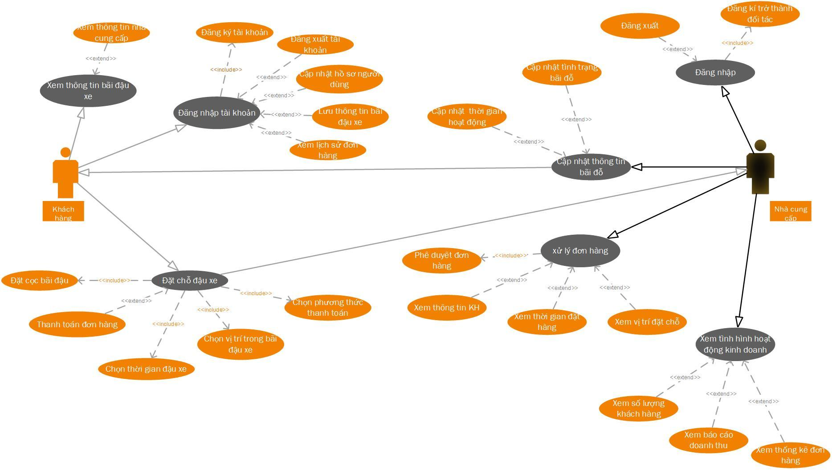

### Mô tả use case nhà cung cấp

|  |  |
| --- | --- |
| Name | Cung cấp và cập nhật dịch vụ bãi đậu xe |
| Actors | Nhà cung cấp |
| Description | Mô tả những hoạt động mà nhà cung cấp sẽ làm tại app như cập nhật đơn hàng, đăng nhập, đăng ký, xem thông tin khách, xem thông tin đơn hàng, xem báo cáo tình hình doanh thu. |
| Organizational Benefits | Giúp nhà cung cấp dễ dàng thực hiện quản lý công việc của mình thông qua app |
| Frequency use | 90% nhà cung cấp sẽ thực hiện những hoạt động vừa mô tả thông qua app. Vì mọi quy trình làm việc đều được quản lý qua app. |
| Trigger | Đăng nhập vào hệ thống để thực hiện việc cập nhật bãi đỗ xe |
| Precondition | Nhà cung cấp cập nhật thông tin về tình trạng bãi đỗ |
| Postcondition | Có thể xem được tình hình hoạt động trong tuần , tháng, năm. |
| Main Course | Bước 1: Đăng nhập hệ thống  Bước 2: Cập nhật thông tin bãi đỗ xe trên ứng dụng   * Cập nhật vị trí bãi đỗ * Thêm thời gian hoạt động * Cập nhật tình trạng bãi đỗ xe * Cập nhật thông tin chủ bãi đỗ   Bước 3: Lưu thông tin |
| Alternate Course | AC1: Khi hệ thống đã đăng nhập sẵn tài khoản, NCC sẽ thực hiện tiếp bước 2 mà không cần quay lại bước 1.  AC2: Khi hệ thống thoát đăng nhập của NCC, NCC thực hiện lại bước 1. |
| Exceptions | Khi hệ thống xảy ra lỗi, nhà cung cấp quay lại bước đăng nhập sau đó thực hiện lại các bước tiếp theo |

### Mô tả use case khách hàng.

|  |  |
| --- | --- |
| Name | Tìm kiếm bãi đậu/đỗ xe |
| Actors | Khách hàng |
| Description | Mô tả những hoạt động mà nhà khách hàng sẽ làm tại app như đăng ký tài khoản, đăng nhập, chỉnh sửa thông tin cá nhân, tìm kiếm bãi, lưu thông tin bãi, hẹn thời gian tới, đặt chỗ, xem lại thông tin đơn hàng, xem thông tin nhà cung cấp. |
| Organizational Benefits | Giúp khách hàng có thể tìm kiếm thông tin bãi đậu/đỗ nhanh chóng, tin cậy thông qua app |
| Frequency use | Tần suất khách hàng sử dụng ứng dụng để đặt bãi đậu xe ban đầu là 50% trên tổng số lần tìm bãi đậu xe. 95% khách hàng sẽ thực hiện những hoạt động vừa mô tả thông qua app. Vì mọi quy trình làm việc đều được quản lý qua app. |
| Trigger | Đặt bãi đậu xe trên hệ thống |
| Precondition | Đăng nhập vào hệ thống để thực hiện việc đặt bãi đỗ xe |
| Postcondition | Khách hàng có thể xem được danh sách các bãi đậu xe theo vị trí gần nơi tìm kiếm |
| Main Course | Bước 1: Đăng ký tài khoản/Đăng nhập hệ thống  Bước 2: Sử dụng ứng dụng   * Tìm kiếm thông tin bãi đỗ xe trên ứng dụng * Lưu thông tin bãi * Đặt chỗ * Thanh toán * Xem lịch sử đơn hàng |
| Alternate Course | AC1: Khi tài khoản đã đăng nhập thì tiếp tục ở bước 2 không cần phải đăng ký tài khoản/đăng nhập hệ thống, khách hàng sẽ thực hiện tiếp bước 2 mà không cần quay lại bước 1.  AC2: Khi khách hàng đăng xuất khỏi hệ thống , khách hàng thực hiện lại bước 1. |
| Exceptions | EX1: Khách hàng vào tìm kiếm các bãi đậu xe   1. Tại trang đầu tiên khách hàng không cần đăng nhập tài khoản vẫn có thể vào thanh tìm kiếm tìm bãi đậu xe   EX2: Hệ thống xảy ra lỗi, khách hàng cần quay lại bước đăng nhập sau đó thực hiện lại các bước tiếp theo |

## **Business Requirements Documentation**

### Executive summary

* Dự án cung cấp một thị trường giúp kết nối giữa khách hàng (những người có nhu cầu tìm kiếm bãi đậu xe) đến đối tác (nhà cung cấp bãi đỗ xe). Các nhà cung cấp bãi đậu xe là các hộ gia đình có nguồn lực dư thừa muốn chia sẻ những tài nguyên sẵn có này đến mọi người. Dựa trên sự phát triển và đổi mới công nghệ, chúng tôi đã ứng dụng công nghệ bằng cách tạo ra app với mục đích tìm kiếm bãi đậu xe thông qua thiết bị thông minh smartphone.
* Với mục tiêu ra mắt hệ thống này trong tháng 5 và sẽ đánh giá ứng dụng, triển khai ứng dụng cũng như xây dựng chính sách hướng dẫn sử dụng cho các nhà cung cấp và những người có nhu cầu tìm kiếm bãi đậu xe trước ngày 1 tháng 6 năm 2022.
* Có một số yêu cầu mà chúng tôi đang tìm cách đáp ứng là hỗ trợ tích điểm cho khách hàng đặt chỗ sau mỗi đơn hàng.
* Dự án cần đảm bảo, đáp ứng các yêu cầu của một dự án thực tế cho tiến độ 2 này, các tài liệu, yêu cầu mà dự án cần phải hoàn thành là: tài liệu yêu cầu kinh doanh, chức năng; Use Cases, Thiết kế và triển khai hệ thống kinh doanh
* Tài liệu này trình bày chi tiết mục đích của dự án, nhu cầu, phạm vi, các yêu cầu, các bên liên quan, lịch trình và phân tích chi phí - lợi ích thuộc tài liệu yêu cầu kinh doanh (Business Required Document)

### Project objectives

* Trước khi đi vào vận hành chính thức vào tháng 12/2022, phải đảm bảo được chức năng, kiểm tra và khắc phục lỗi khi khách hàng sử dụng, chuẩn bị trước những phương án cho các lỗi nếu trong quá trình sử dụng khách hàng gặp phải.
* Ứng dụng bãi đậu xe Simple Parking sẽ ra mắt vào tháng 12 năm 2022 dành cho Android và iOS trên các cửa hàng ứng dụng CH Play và AppStore. Sau khi đi vào vận hành ứng dụng sẽ tiếp cận được 20.000 người sở hữu ô tô và 100 nhà cung cấp trên toàn địa bàn thành phố Đà Nẵng trong 3 tháng đầu tiên. Để đạt được điều này, chúng tôi cần bỏ ra chi phí ban đầu cho chạy quảng cáo trên các phương tiện truyền thông xã hội. Điều này giúp mọi người biết đến ứng dụng một cách nhanh và đầy đủ nhất.

### Project scope

* Tóm tắt tổng quan về dự án, lên kế hoạch và mục tiêu mà dự án sẽ thực hiện trong hiện tại và tương lai.
* Phân tích lý do mà dự án cần thực hiện và các giá trị mang lại cho khách hàng, nhà cung cấp sau khi triển khi khai dự án.
* Xác định được vai trò và trách nhiệm về công việc cần làm, các yêu cầu cần thực hiện khi làm việc với các bên liên quan của dự án.
* Xác định các giai đoạn khi triển khai dự án và thời hạn khi thực hiện các giai đoạn đó.

### Requirements

|  |  |  |
| --- | --- | --- |
| STT | Yêu cầu | TT ưu tiên |
| 1 | * Ứng dụng dựa trên mô hình nền kinh tế chia sẻ, cho phép kết nối nhà cung cấp và khách hàng đáp ứng nhu cầu lẫn nhau. * Nhà cung cấp có thể cập nhật thông tin về vị trí bãi đỗ, thời gian hoạt động, tình trạng bãi đỗ trên ứng dụng. * Khách hàng có thể tìm kiếm bãi đậu xe gần vị trí mình đang ở, xem thông tin về bãi đậu và có thể thực hiện thanh toán online. | High-end |
| 2 | * Hợp đồng cam kết với nhà cung cấp về chất lượng bãi đậu/đỗ xe, thông tin về chủ sở hữu bãi đỗ, xác thực vị trí bãi đỗ và những thỏa thuận về phần trăm hoa hồng giữa đôi bên. * Hợp đồng thỏa thuận với nhóm thực hiện dự án với những yêu cầu đề ra về tính năng của dự án và công nghệ được sử dụng để triển khai sản phẩm của dự án. | Deal |
| 3 | * Áp dụng các công nghệ RFID, GPS, mã QR cho hệ thống. * Đảm bảo thời gian thực hiện giao dịch nhanh chóng, không quá 10s. * Hạn chế xảy ra sai sót các vấn đề liên quan đến tính bảo mật trong quá trình thanh toán. * Hệ thống thu thập, xử lý thông tin khách hàng chính xác, nhanh chóng. * Đảm bảo hệ thống lưu trữ dữ liệu hoạt động trên ứng dụng, đánh giá hiệu suất, mức độ hài lòng của người dùng. * Ứng dụng quản trị dữ liệu vào hệ thống quản lý tình hình hoạt động của của nhà cung cấp. | Technical |

### Key stakeholders

* Quản lý dự án: là người quản lý, điều hành dự án diễn ra theo đúng tiến độ. Và phân bổ nguồn lực thực hiện dự án sao cho phù hợp nhất.
* Nhóm dự án: là người đảm nhiệm thực hiện và triển khai dự án theo yêu cầu được chia của người quản lý dự án, giúp dự án hoàn thành theo đúng mục tiêu đề ra.
* Product Owner là người sẽ chịu trách nhiệm về chất lượng sản phẩm được tạo ra, đảm bảo các chức năng sản phẩm đáp ứng được nhu cầu của nhà cung cấp và khách hàng.
* Khách hàng: là người có nhu cầu sử dụng dịch vụ bãi đậu xe thông qua thiết bị thông minh smartphone.
* Nhà cung cấp: là những người có nguồn lực dư thừa và mong muốn sử dụng nguồn lực này để phục vụ cho nhu cầu của khách hàng.
* Bên thứ 3: là chúng tôi, là người sẽ tạo ra ứng dụng Simple Parking với mục đích kết nối giữa nhà cung cấp và khách hàng thực hiện hoạt động giao dịch, giải quyết nhu cầu lẫn nhau.

### Schedule

* Giai đoạn 1: Hoàn thành việc khảo sát thị trường của khách hàng về nhu cầu tìm kiếm bãi đậu xe ô tô và đối tác có nhu cầu cho thuê bãi đậu xe.
* Giai đoạn 2: Hoàn thành việc đề ra các yêu cầu về tính năng cần có của ứng dụng bãi đậu xe Simple Parking.
* Giai đoạn 3: Hoàn thành mô hình, ứng dụng của dự án và thực hiện việc kiểm thử để đảm bảo ứng dụng hoạt động theo đúng mục tiêu đề ra.
* Giai đoạn 4: Đào tạo các bên đối tác về cách thức hoạt động và quy trình vận hành của ứng dụng.
* Giai đoạn 5: Tiến hành giới thiệu ứng dụng ra công chúng bản demo vào tháng 6/2022 và lựa chọn khách hàng đang có nhu cầu dựa trên khảo sát để trải nghiệm sản phẩm.
* Giai đoạn 6: Thu thập phản hồi của khách hàng sau khi trải nghiệm sản phẩm. Sau đó đội dự án sẽ hoàn thiện sản phẩm dựa trên những phản hồi đó. Đây là giai đoạn có thể mất nhiều thời gian để hoàn chỉnh ứng dụng nhưng phải đảm bảo dự án không bị trì hoãn đến tháng 9/2022.
* Giai đoạn 7: Đẩy mạnh marketing về ứng dụng Simple Parking trên các nền tảng social media, google Ads.
* Giai đoạn 8: Ứng dụng ra mắt chính thức tại Đà Nẵng vào tháng 12/2022.

## **3. Functional requirement documentation**

### Functional Requirement

* Khách hàng:

|  |  |  |  |  |
| --- | --- | --- | --- | --- |
| STT | Tính năng | Mô Tả | Mục Đích | Giá Trị Người Dùng |
| FR01 | Đăng ký | Cung cấp trang đăng ký tài khoản. | Để người dùng có thể trở thành khách hàng. | Cung cấp tài khoản cho người dùng để đăng nhập. |
| FR02 | Đăng nhập | Cung cấp hộp thoại cho phép khách hàng đã đăng ký tài khoản đăng nhập vào ứng dụng. Hộp thoại này được mở bằng nút đăng nhập đặt tại giao diện trang chủ. | Khách hàng có thể đăng nhập vào tài khoản sau khi đăng ký và sử dụng dịch vụ đặt chỗ đậu/đỗ xe. | Người dùng có thể sử dụng ứng dụng để đặt chỗ. |
| FR03 | Đăng xuất | Cung cấp nút đăng xuất để người mua có thể thoát khỏi hệ thống. | Để khách hàng có thể thoát khỏi ứng dụng. | Người dùng có thể linh hoạt trong việc đăng nhập và đăng xuất. |
| FR04 | Tìm kiếm bãi đậu/đỗ xe | Cho phép khách hàng tìm kiếm bãi đậu/đỗ thông qua thanh tìm kiếm  Hiển thị các bãi đỗ gần vị trí khách hàng đang ở. | Định vị những bãi đậu/đỗ gần với vị trí người dùng đang ở. | Tiết kiệm thời gian tìm kiếm bãi đậu/đỗ phù hợp. |
| FR05 | Đặt chỗ đậu/đỗ xe | Khách hàng có thể lựa chọn vị trí đỗ xe trong bãi đỗ, thời gian đậu, phương thức thanh toán.  Sau khi lựa chọn xong thông tin bãi đỗ, khách hàng sẽ tiến hành bấm vào nút đặt chỗ đậu/đỗ xe.  Sau đó khách hàng bấm vào nút đặt cọc để chuyển sang trang đặt cọc. | Để khách hàng có thể sử dụng dịch vụ đậu/đỗ xe.  Đảm bảo vị trí đã được đặt trước đó. | Đảm bảo cho người dùng có được vị trí đậu/đỗ xe. |
| FR06 | Cung cấp mã QR | Cung cấp cho khách hàng mã QR sau khi hoàn thành bước đặt chỗ đậu/đỗ xe. | Để khách hàng có thể sử dụng quét mã vào bãi đỗ | Tiết kiệm thời gian cho người dùng khi check - in vào bãi đỗ. |
| FR07 | Thanh toán | Khách hàng có thể lựa chọn hình thức thanh toán: tiền mặt hoặc chuyển khoản. | Cung cấp đa dạng hình thức thanh toán KH. | Tiện lợi nhanh chóng dễ sử dụng. |
| FR08 | Xem thông tin đặt chỗ | Sau khi đặt chỗ đậu/xe thành công, khách hàng có thể xem lại thông tin đơn hàng. | Cho phép khách hàng kiểm tra lại thông tin đơn hàng sau khi đặt chỗ. | Đảm bảo thông tin mà khách hàng đã đặt. |
| FR09 | Xem lịch sử đơn hàng đã sử dụng | Khách hàng có thể xem lại lịch sử đơn hàng đã sử dụng trước đó dưới dạng liệt kê. | Lưu lại thông tin đơn hàng mà khách hàng đã sử dụng. | Giúp khách hàng có thể sử dụng lại dịch vụ bãi đỗ trước đó, tiết kiệm thời gian tìm kiếm lại bãi đỗ. |
| FR10 | Hủy đơn | Cung cấp nút hủy đơn sau khi khách hàng đã tiến hành đặt chỗ.  Nút hủy đơn chỉ có hiệu lực trước khi nhà cung cấp xác nhận đơn hàng. | Người dùng có linh hoạt nếu gặp phải trường hợp khẩn cấp hoặc không có nhu cầu sử dụng nữa. | Thỏa mãn người dùng sự linh hoặc, không bị ràng buộc khi sử dụng dịch vụ. |

* Nhà cung cấp:

|  |  |  |  |  |
| --- | --- | --- | --- | --- |
| SST | Tính năng | Mô Tả | Mục Đích | Giá trị người dùng |
| FR01 | Đăng nhập | Tạo trang đăng nhập tài khoản, dành cho NCC đã đăng ký tài khoản trước đó | Đăng nhập để có thể thực hiện nhiều chức năng khác như cập nhật thông tin bãi đậu/đỗ, xem thông tin đơn hàng, xem báo cáo hoạt động kinh doanh. | Nhanh chóng, tiện lợi, xem đầy đủ thông tin đơn hàng, khách hàng, doanh thu. |
| FR02 | Đăng xuất | Cung cấp nút đăng xuất để nhà cung cấp có thể thoát khỏi hệ thống. | Để nhà cung cấp có thể thoát khỏi ứng dụng. | Nhanh chóng, linh hoạt trong việc đăng nhập và đăng xuất. |
| FR03 | Cập nhật thông tin bãi đậu/đỗ | Sau khi đăng nhập, nhà cung cấp có thể cập nhật các thông tin như thời gian, tình trạng bãi đậu/đỗ. | Cập nhật thông tin theo thời gian, giúp người bán dễ dàng nắm bắt chính xác thông tin. Tránh xảy ra xung đột thông tin. | Cập nhật thông tin kịp thời, chính xác. |
| FR04 | Phê duyệt đơn hàng | Nhà cung cấp có thể chấp nhận hay hủy bỏ đơn hàng của khách hàng khi có lý do hợp lý. | Tránh những trường hợp khách hàng đến bãi mà không có chỗ. | Đảm bảo tình trạng bãi đậu xe không bị quá tải |
| FR05 | Xem tình hình hoạt động kinh doanh | Nhà cung cấp có thể xem doanh thu, xem số lượng khách hàng. | Nhà cung cấp có thể nắm bắt được tình hình kinh doanh. | Nắm bắt được hoạt động kinh doanh của doanh nghiệp một cách chi tiết |

### Analysis

|  |  |  |  |
| --- | --- | --- | --- |
| Key performance indicator | Baseline | Target | Timeframe |
| Ví điện tử | Hiện tại app mới chỉ cho thanh toán qua thẻ ngân hàng và airpay. | Liên kết được với nhiều ví điện tử | Tháng 12/2023 |
| Mở rộng phạm vi hoạt động | Hiện tại đang phát triển tại thị trường Đà Nẵng | Sau khi có chỗ đứng sẽ mở rộng trước ở các thành phố lớn như Hà Nội , Hồ Chí Minh, Hải Phòng | Tháng 12/2023 |

### Future Work

|  |  |  |  |
| --- | --- | --- | --- |
| Feature Features | Purpose (Mục đích) | Priority (Ưu tiên) | Timeframe |
| Thông báo hết phiên giờ đậu/đỗ xe | Để nhắc nhở khách hàng về phiên đậu sắp hết. Giúp khách hàng gặp tình huống quá thời gian đã đặt. | 2 | Trong quá trình thử nghiệm sẽ có một vài biều mẫu về cảm nhận của khách hàng về những bất cập họ hay gặp phải khi sử dụng ưng dụng |
| Đánh giá dịch vụ bãi đỗ | Khách hàng có thể đánh giá được dịch vụ và chất lượng của dịch vụ | 1 | Sau giai đoạn thử nghiệm và phát triển khi cho người dùng thử |
| Quản lý khuyến mại | Tạo các chương trình khuyến mại theo danh sách sự kiện. | 5 | Khi ứng dụng mới ra thị trường, doanh nghiệp tập trung vào marketing, sau đó nên tập trung thêm vào khuyến mại để gia tăng lượng khách hàng sử dụng. |
| Đa dạng ví điện tử | Giúp khách hàng có thể thanh toán bằng nhiều hình thức khác nhau ví dụ Zalopay, momo,... | 3 | Sau khi ổn định, đảm bảo việc bảo mật khi liên kết bằng thẻ. |
| Tích điểm | Khách hàng có thể sử dụng để được giảm giá cho những lần sử dụng tiếp theo. Gia tăng sự trở lại của khách hàng. | 4 | Khi công việc kinh doanh được ổn định và bắt đầu có lợi nhuận |
| Booking | Gia tăng doanh thu cho doanh nghiệp bằng việc chèn các quảng cáo trên ứng dụng. | 6 | Sau khi ứng dụng được đưa vào sử dụng ổn định và có một lượng khách hàng tương đối, doanh nghiệp bắt đầu nhận chèn quảng cáo trên ứng dụng. |

### Non-Functional requirement

* Yêu cầu về sản phẩm:
* Tốc độ truy cập, độ tin cậy, bộ nhớ cần, giao diện,…
* Người dùng có thể tìm kiếm và tải ứng dụng trên app store của IOS và CH-Play
* Bộ nhớ cần 50MB, ứng dụng ổn định
* Giao diện tìm kiếm dễ dàng, thanh toán tiện lợi, người sử dụng có thể xem lại lịch sử
* Yêu cầu về tổ chức/tiến trình phát triển:
* Các chuẩn áp dụng, phương pháp thiết kế, ngôn ngữ lập trình, mô trình tiến trình,…
* Đưa ra các điều khoản trước khi ký hợp đồng
* Sử dụng các công nghệ
* GPS: là công nghệ tiên tiến, giúp tìm các bãi đậu gần với nơi mà khách hàng muốn gửi được ứng dụng trên các thiết bị di động.
* Machine learning: đây là một trong những công nghệ hot nhất hiện nay trên thế giới, hỗ trợ con người thực hiện các công việc hàng ngày mà không cần kiểm soát như phân tích dữ liệu dữ liệu khách hàng giúp doanh nghiệp có thể dễ dàng quản lý dữ liệu khách hàng.
* RFID: giúp quản lý bãi đậu xe thông qua hệ thống nhận dạng tần số vô tuyến RFID. Các bãi đậu xe sẽ được gắn một thẻ RFID với nhiệm vụ phát tín hiệu thông báo về hệ thống quản trị để cho biết tình trạng bãi đổ còn trống hay không.
* Yêu cầu từ bên ngoài:
* Về chi phí, thời gian, bản quyền, liên kết,…
* Thời gian đưa vào sử dụng là tháng 6/2022
* Yêu cầu về Các loại chi phí

**Chi phí cố định:** (dự định trong vòng một năm)

* + - Chi phí văn phòng: 50.000.000đ
    - Chi phí tạo lập web: 2.000.000đ
    - Chi phí tạo lập app: 100.000.000đ
    - Chi phí thuê văn phòng: 50.000.000đ

→ Tổng chi phí cố định hằng tháng: 16.833.333đ

**Chi phí biến đổi**: (dự định trong vòng một tháng)

* Chi phí nhân viên: 35.000.000-50.000.000đ
* Chi phí marketing: 10.000.000-15.000.000đ
* Chi phí khác: 4.000.000đ
* Chi phí dự phòng: 6.000.000đ

→ Tổng chi phí biến đổi hằng tháng: 55.000.000đ-75.000.000đ

* Yêu cầu về nguồn doanh thu: thu 20% từ doanh thu của nhà cung cấp và khách hàng nâng cấp lên các gói thành viên ước tính:
* Doanh thu từ NCC: 30.000.000đ
* Doanh thu từ khách hàng: 15.000.000-25.000.000

## **4. Business system design**

### Data Flow Diagram

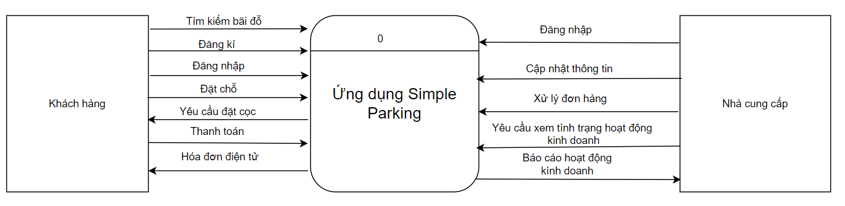

### Logical System Architecture

#### **Khách hàng-Level 0**

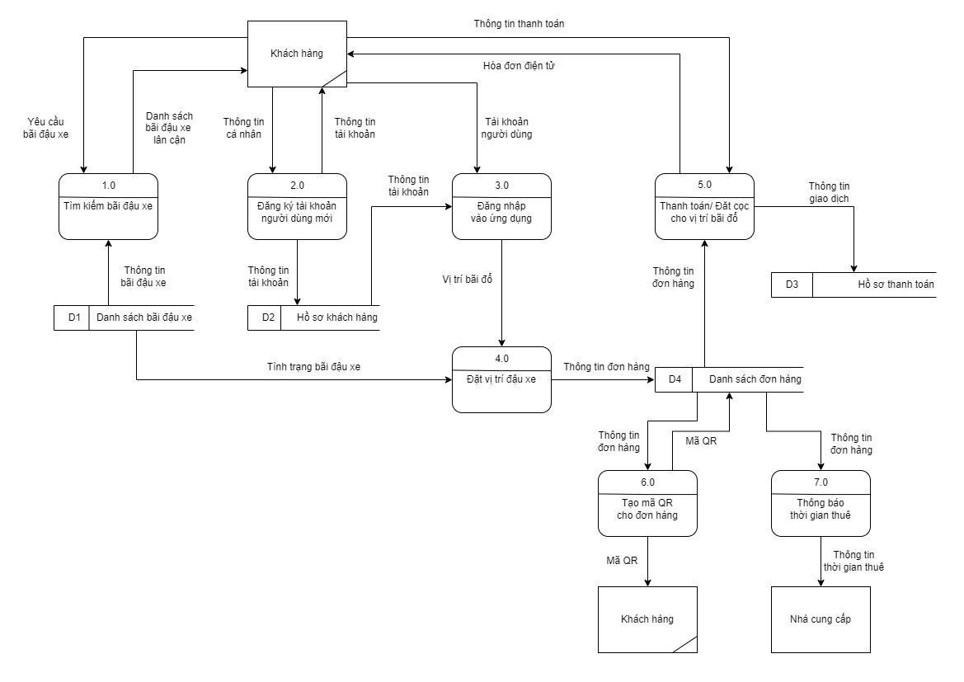

##### **Logical Child Diagram**

1.0 Tìm kiếm bãi đậu xe

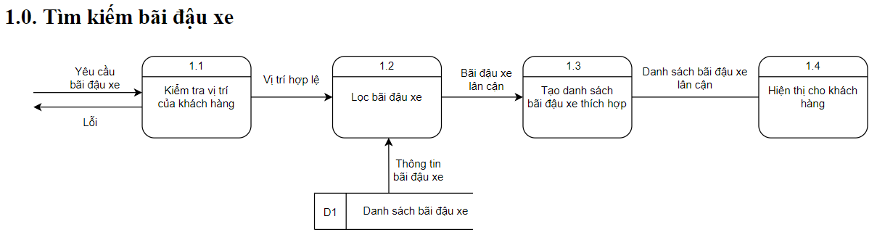

2.0 Đăng ký tài khoản người dùng mới

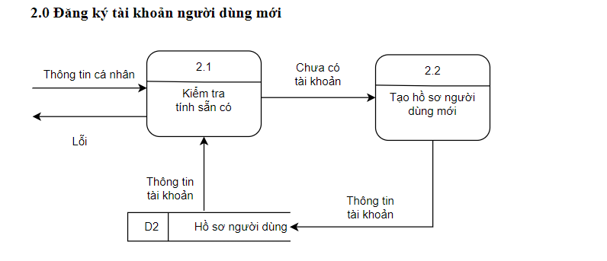

3.0 Đăng nhập vào ứng dụng

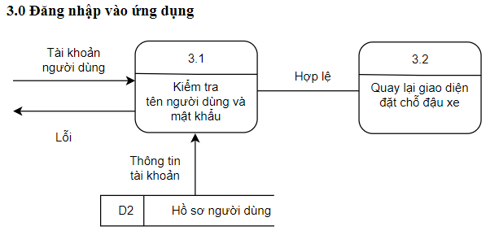

4.0 Đặt vị trí đậu xe

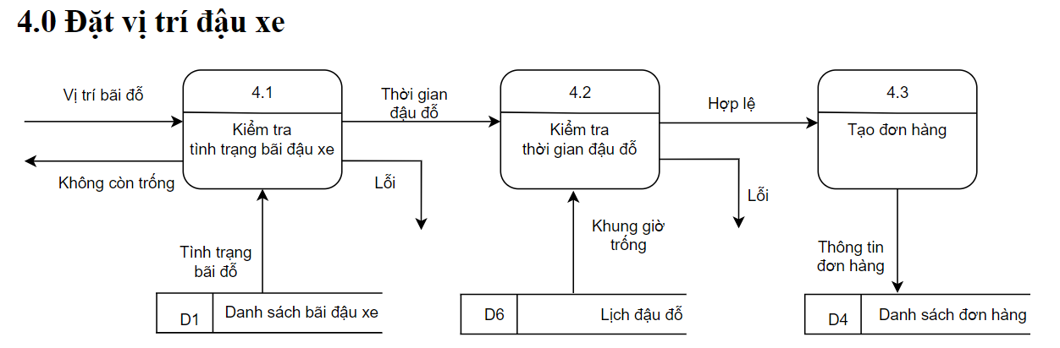

5.0 Thanh toán/ Đặt cọc cho vị trí bãi đổ

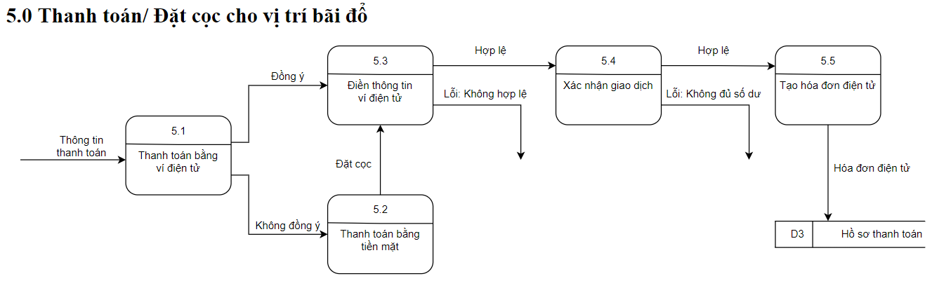

6.0 Tạo mã QR cho đơn hàng

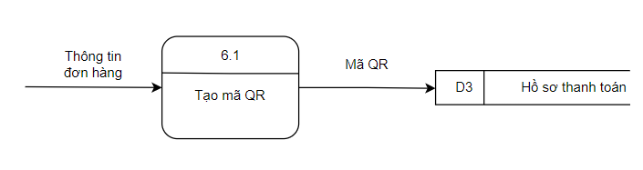

7.0 Thông báo thời gian thuê

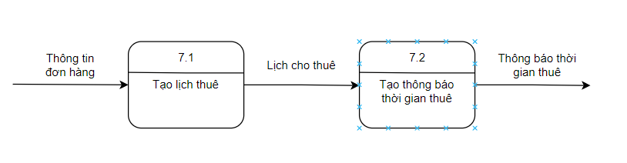

#### **Nhà cung cấp -Level 0**

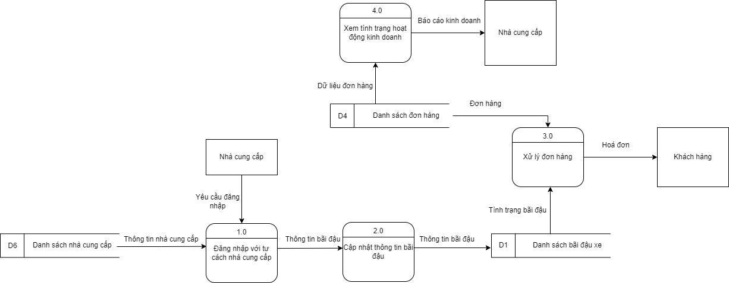

##### **Logical Child Diagram**

1.0 Đăng nhập với tư cách nhà cung cấp

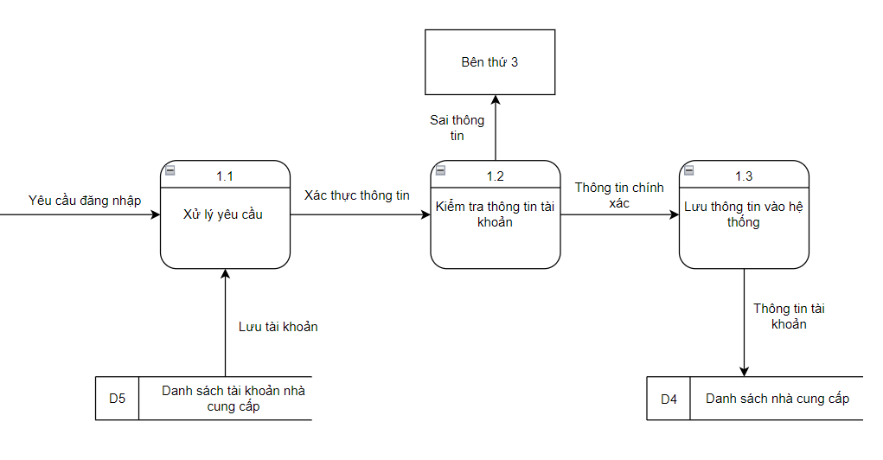

2.0 Cập nhật thông tin bãi đậu

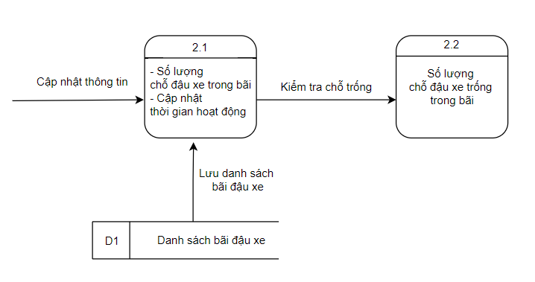

3.0 Xử lý đơn hàng

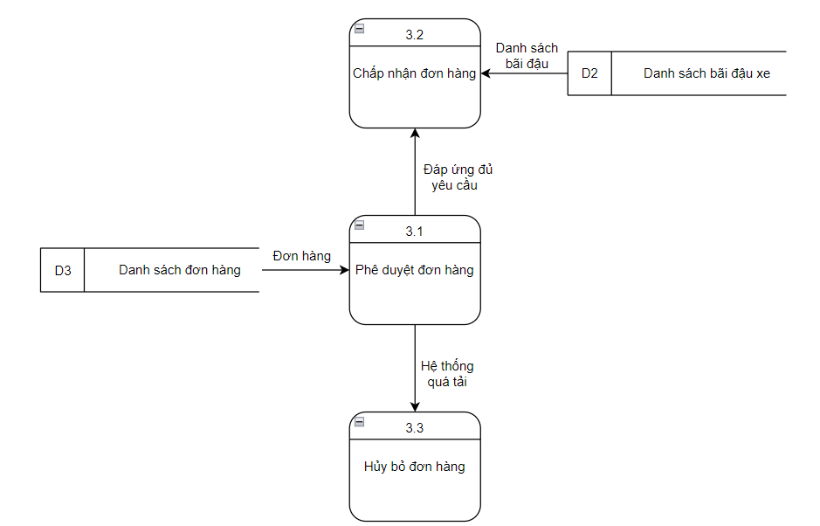

1. Xem tình trạng hoạt động kinh doanh

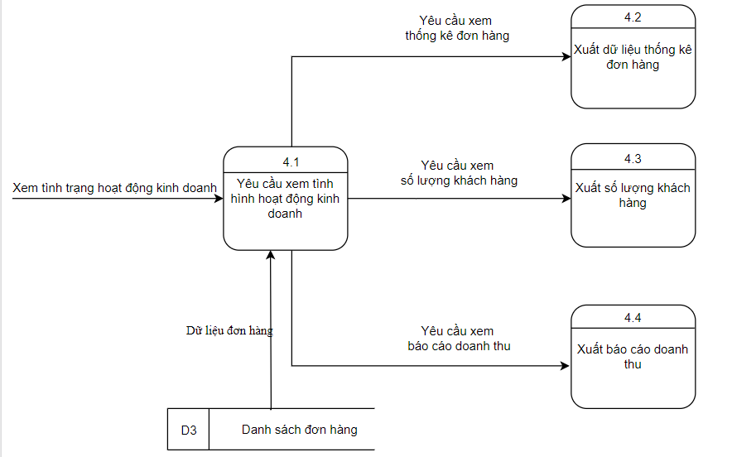

### c. Physical System Architecture

#### Logical Child Diagram – Khách hàng

##### 1.0 Tìm kiếm bãi đậu xe

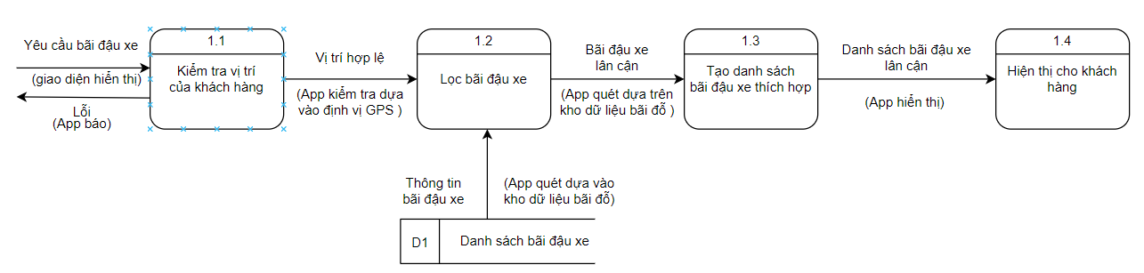

##### 2.0 Đăng ký tài khoản người dùng mới

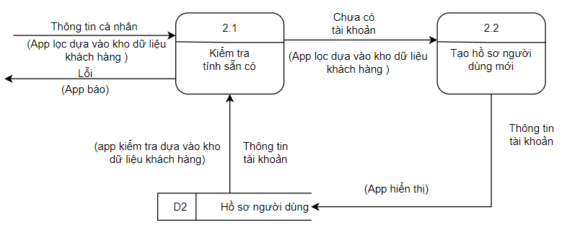

##### 3.0 Đăng nhập vào ứng dụng

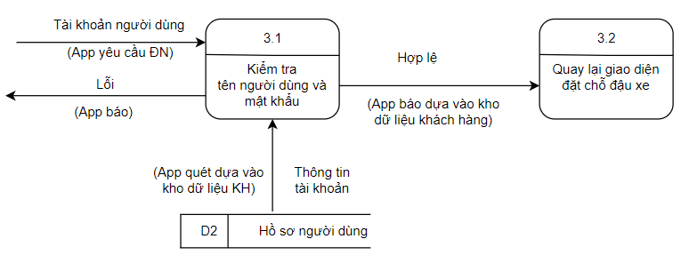

##### 4.0 Đặt vị trí đậu xe

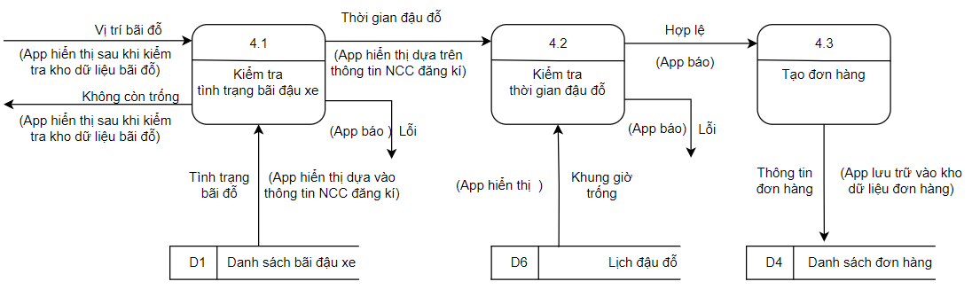

##### 5.0 Thanh toán/ Đặt cọc cho vị trí bãi đổ

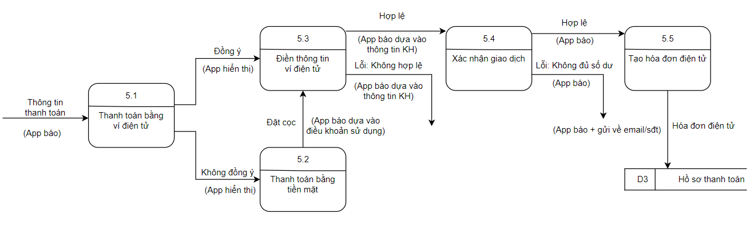

##### 6.0 Tạo mã QR cho đơn hàng

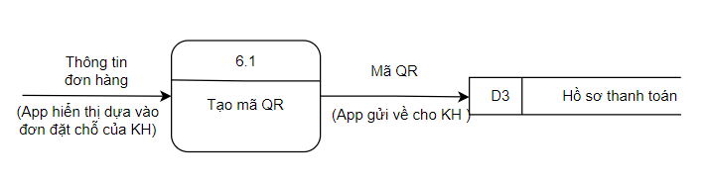

##### 7.0 Thông báo thời gian thuê

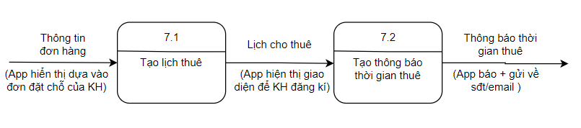

#### Logical Child Diagram – Nhà cung cấp

##### 1.0 Đăng nhập với tư cách nhà cung cấp

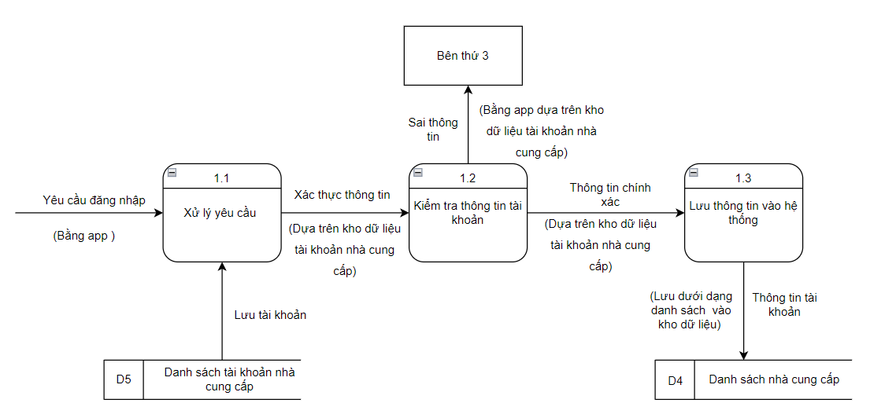

##### 2.0 Cập nhật thông tin bãi đậu

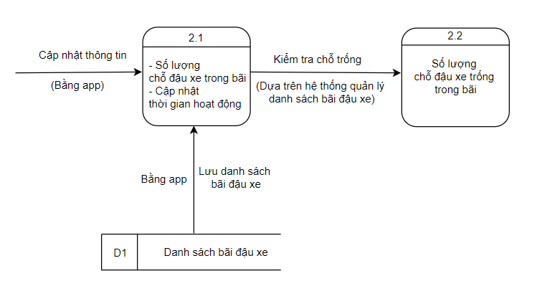

##### 3.0 Xử lý đơn hàng

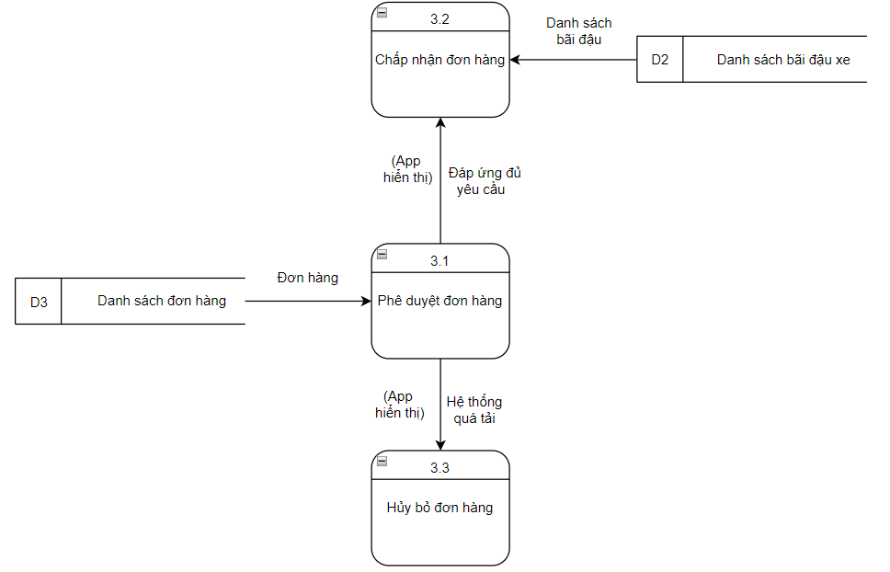

##### 4.0 Xem tình trạng hoạt động kinh doanh

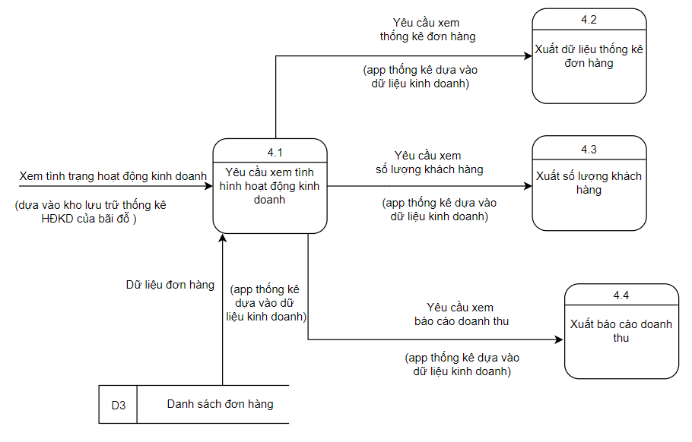

## **5. Business system deployment**

### Determine Solutions

* Mobile App là giải pháp mà dự án lựa chọn để xây dựng mô hình kinh doanh tìm kiếm bãi đậu xe Simple Parking dựa trên nền kinh tế chia sẻ.
* Bên cạnh đó doanh nghiệp sử dụng hình thức Outsourcing đang rất phổ biến và phù hợp với nhiều doanh nghiệp mới thành lập. Việc lựa chọn công ty thuê ngoài chuyên về các quy trình và dịch vụ giúp doanh nghiệp nâng cao chất lượng của sản phẩm với mức chi phí được kiểm soát. Hiện tại doanh nghiệp đang dừng lại ở khâu thiết kế giao diện và prototyping model, tạo ra danh sách và mô hình chức năng, còn việc lập trình tạo ra app doanh nghiệp sẽ thuê mobile developer thực hiện.

### Technology

* Doanh nghiệp sử dụng phần mềm Odoo và Figma để thiết kế giao diện cho app. Đây là 2 phần mềm sử dụng thao tác kéo thả, và dễ dàng sử dụng.
* Ngoài ra doanh nghiệp sử dụng Azure devops để theo dõi và phân chia công việc, nhiệm vụ cho thành viên, theo dõi từng giai đoạn trong quy trình dự án.

# **Deployment plan(Project management plan-charter,schedule)**

## **Project management plan – charter**

RELEASE HISTORY

|  |  |  |  |
| --- | --- | --- | --- |
| Date | Version | Owner | Change Description |
| 03/01/2022 | 1.0 | Group 211 |  |

PROJECT INFORMATION

|  |  |
| --- | --- |
| Project Acronym | Simple Parking |
| Project Title | Ứng dụng đặt chỗ đỗ xe thông minh - Simple Parking |
| Start Date | 02/01/2022 |
| End Date | 14/06/2022 |
| Team Members | Trần Đình Tiến |
| Ngô Lê Thục Yến |
| Nguyễn Đức Hiền Nhi |
| Nguyễn Thị Thảo |
| Vũ Thanh Nga |

PROJECT DESCRIPTION

|  |  |  |
| --- | --- | --- |
| Project Type | Project Status | Desired Completion Date |
| Medium | New Project | 12/2022 |
| Objectives  Ứng dụng tìm kiếm bãi đậu xe Simple Parking dành cho Android và iOS trên cửa hàng ứng dụng CH Play và AppStore. | | |
|
| StakeHolders ( Who is involved or needs to know?) | | |
| Project Scope(What is in or out of scope of this effort?)   * In Scope * Out Scope | | |

## **Schedule**

* Giai đoạn 1: Hoàn thành việc khảo sát thị trường của khách hàng về nhu cầu tìm kiếm bãi đậu xe ô tô và đối tác có nhu cầu cho thuê bãi đậu xe.
* Giai đoạn 2: Hoàn thành việc đề ra các yêu cầu về tính năng cần có của ứng dụng bãi đậu xe Simple Parking.
* Giai đoạn 3: Hoàn thành mô hình, ứng dụng của dự án và thực hiện việc kiểm thử để đảm bảo ứng dụng hoạt động theo đúng mục tiêu đề ra.
* Giai đoạn 4: Đào tạo các bên đối tác về cách thức hoạt động và quy trình vận hành của ứng dụng.
* Giai đoạn 5: Tiến hành giới thiệu ứng dụng ra công chúng bản demo vào tháng 6/2022 và lựa chọn khách hàng đang có nhu cầu dựa trên khảo sát để trải nghiệm sản phẩm.
* Giai đoạn 6: Thu thập phản hồi của khách hàng sau khi trải nghiệm sản phẩm. Sau đó đội dự án sẽ hoàn thiện sản phẩm dựa trên những phản hồi đó. Đây là giai đoạn có thể mất nhiều thời gian để hoàn chỉnh ứng dụng nhưng phải đảm bảo dự án không bị trì hoãn đến tháng 9/2022.
* Giai đoạn 7 : Đẩy mạnh marketing về ứng dụng Simple Parking trên các nền tảng social media, google Ads.
* Giai đoạn 8: Ứng dụng ra mắt chính thức tại Đà Nẵng vào tháng 12/2022.

## **Gant chart**

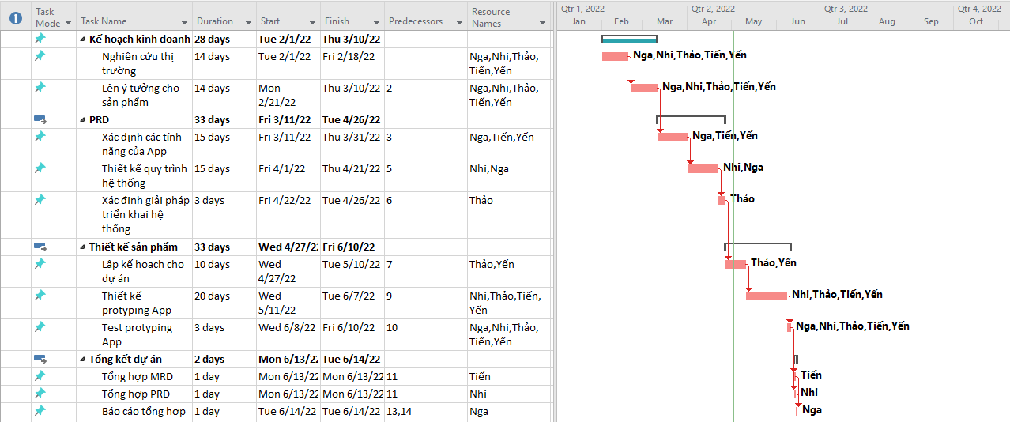

## **Pert chart**

|  |  |  |  |
| --- | --- | --- | --- |
| STT | Task | Kí hiệu | Thời gian |
| 1 | Nghiên cứu thị trường | A | 14 ngày |
| 2 | Lên ý tưởng cho sản phẩm | B | 14 ngày |
| 3 | Xác định các tính năng của App | C | 15 ngày |
| 4 | Thiết kế quy trình hệ thống | D | 15 ngày |
| 5 | Xác định giải pháp triển khai hệ thống kinh doanh | E | 3 ngày |
| 6 | Lập kế hoạch dự án | F | 10 ngày |
| 7 | Thiết kế Prototyping App | G | 20 ngày |
| 8 | Testing Prototyping App | H | 3 ngày |
| 9 | Tổng kết dự án | I | 2 ngày |

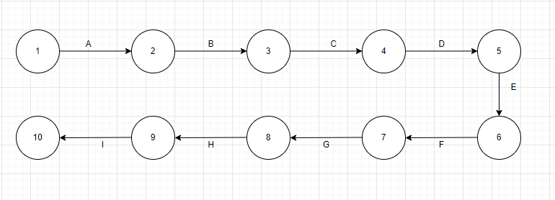

# **Prototyping**

## **Khách hàng**

### Đăng ký/ đăng nhập

* Đây là trang đăng nhập và đăng ký tài khoản khách hàng, khi có tài khoản khách hàng có thể đặt chỗ, lưu những thông tin liên quan về tìm kiếm, vị trí bãi đã đến, hay có thể đăng nhập cho những lần sử dụng tiếp theo.

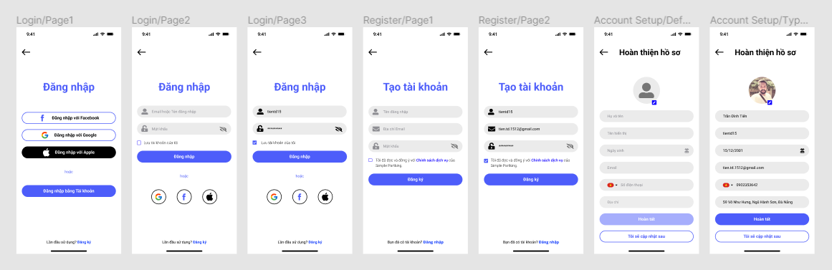

### Tìm kiếm bãi đậu xe

* Tiếp theo là trang thông báo, tìm kiếm theo bộ lọc tìm kiếm và thông tin các bãi đỗ.

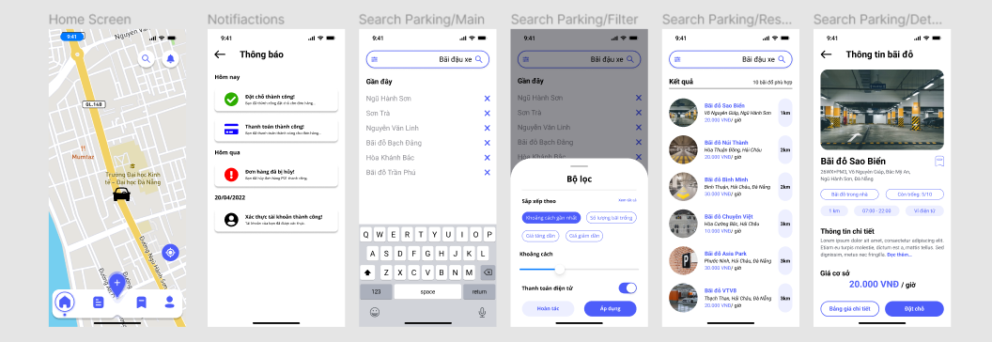

### Đặt chỗ và thanh toán

* Sau khi được bãi đỗ và vị trí phù hợp khách hàng tiến hành thanh toán. Khách hàng sẽ nhận được hóa đơn chi tiết kèm theo mã QR để quét khi vào bãi đỗ.

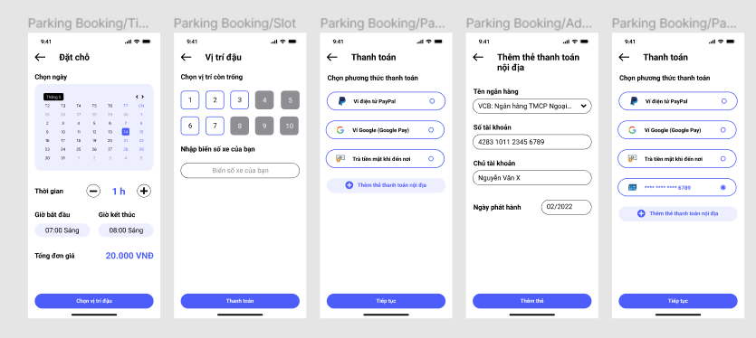

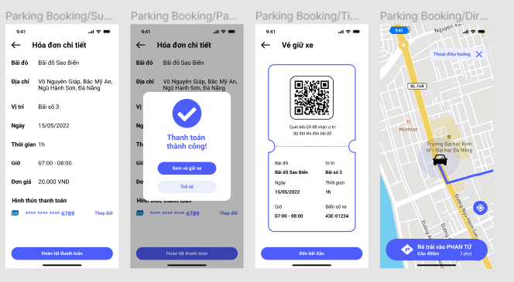

### Xem lịch sử đặt chỗ và huỷ vị trí đặt

* Khách hàng có thể xem lại lịch sử đặt chỗ, thời gian còn lại hay hủy vị trí đã đặt.

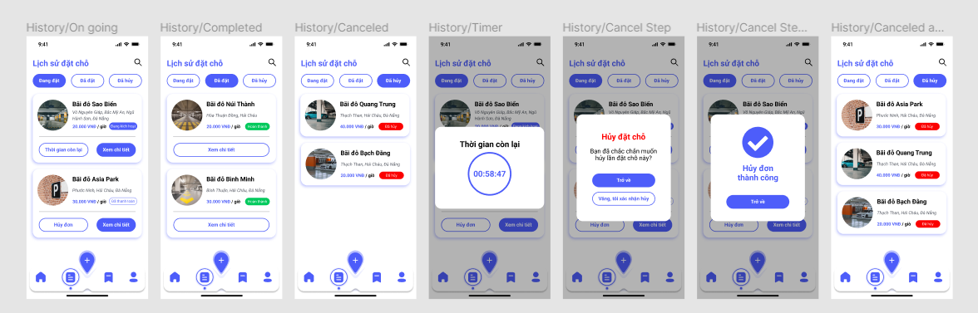

### Xem thông tin tài khoản và đăng xuất

* Khách hàng có thể xem thông tin tài khoản của mình và đăng xuất khi không sử dụng nữa.

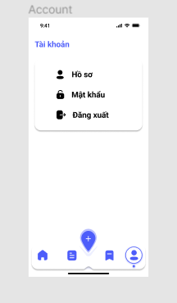

## **Nhà cung cấp**

### Đăng nhập

* Khi đăng ký làm nhà cung cấp khách hàng sẽ được cung cấp tài khoản để có thể đăng nhập trên ứng dụng.

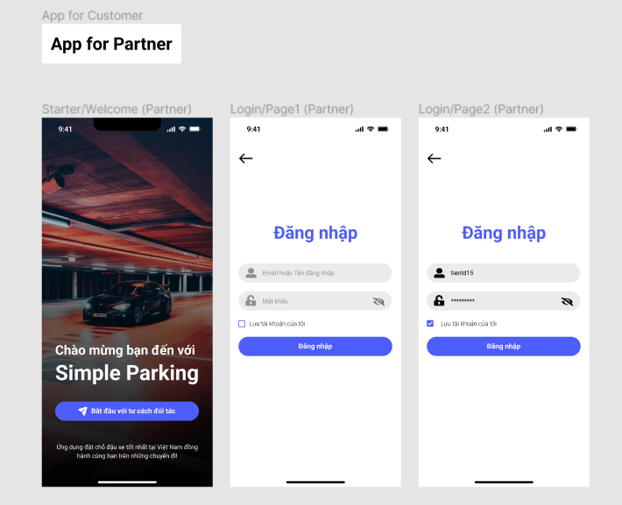

### Quản lý bãi đậu xe

* Nhà cung cấp có thể phê duyệt đơn đặt, cập nhật tình trạng bãi đậu tại trang quản lý bãi đỗ

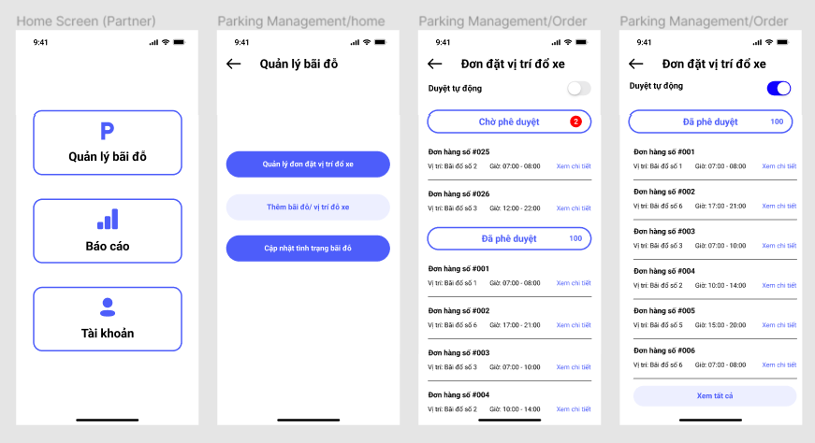

* Nhà cung cấp có thể cập nhật tình trạng đang mở cửa hay đóng cửa, vị trí bãi còn trống.

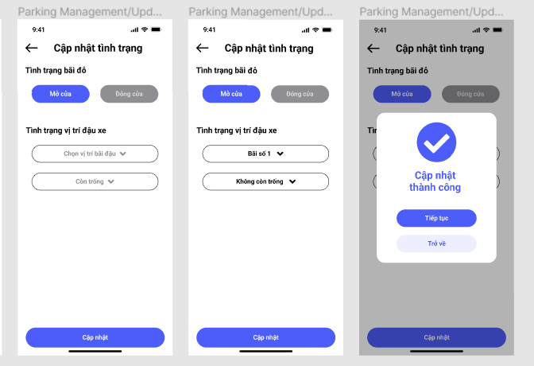

1. Báo cáo

* Ngoài ra nhà cung cấp còn có thể xem báo cáo đơn hàng, doanh thu theo bộ lọc.

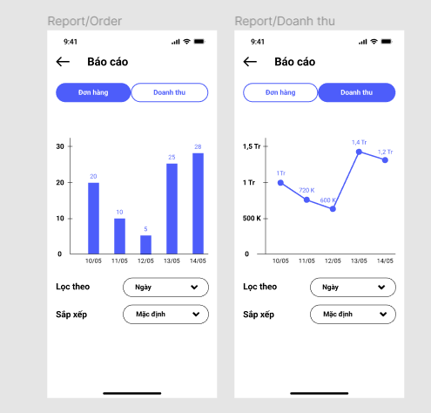

# **Đánh giá nhóm**:

|  |  |  |  |  |  |
| --- | --- | --- | --- | --- | --- |
| Tiêu chí  Họ và tên | Hoàn thành công việc (35%) | Tham gia  (20%) | Thảo luận  (25%) | Phối hợp nhóm  (20%) | Tổng |
| Trần Đình Tiến | 7 | 4 | 5 | 4 | 20 |
| Vũ Thanh Nga | 7 | 4 | 5 | 4 | 20 |
| Nguyễn Đức Hiền Nhi | 7 | 4 | 5 | 4 | 20 |
| Nguyễn Thị Thảo | 7 | 4 | 5 | 4 | 20 |
| Ngô Lê Thục Yến | 7 | 4 | 5 | 4 | 20 |
| Tổng (%) | 35 | 20 | 25 | 20 | 100 |

**Tư liệu tham khảo**

[1] Adrian M, *What is an FRD (Functional Requirements Document)?*

<https://www.modernanalyst.com/Careers/InterviewQuestions/tabid/128/ID/5827/What-is-an-FRD-Functional-Requirements-Document.aspx>

[2] SavioSaldanha, *Business requirement document (BRD) – Examples and Template, năm 2022*

[https://savioglobal.com/blog/business-analysis/business-requirement-document-brd-ex amples-brd-template/](https://savioglobal.com/blog/business-analysis/business-requirement-document-brd-ex%20amples-brd-template/)

[3] Lucid Content Team, *Top tips for writing the perfect business requirements document*

<https://www.lucidchart.com/blog/tips-for-a-perfect-business-requirements-document#:~:text=A%20business%20requirements%20document%20describes,could%20impact%20a%20successful%20deployment>.

[4] Lucid Content Team*, Nailing Your Software Requirements Documentation*

<https://www.lucidchart.com/blog/software-requirements-documentation>

[5] *A Step-by-Step Guide to Creating a Deployment Plan, năm 2020*

<https://www.fool.com/the-blueprint/deployment-plan/>

[6] [Protiviti KnowledgeLeader](https://info.knowledgeleader.com/author/protiviti-knowledgeleader), *The 3 Components of a Successful Systems Design, 2018*

<https://info.knowledgeleader.com/the-3-components-of-a-successful-systems-design>

[7] Sơ lược về requirement

<https://thinhnotes.com/chuyen-nghe-ba/so-luoc-ve-requirement/>